16 kwietnia 2020 klasa 5a

Temat: Pole równoległoboku

Cele lekcji:
Uczeń zna:
- terminologię dotyczącą równoległoboku – podstawa, wysokość
- sposób obliczania pola równoległoboku
Uczeń umie:
- obliczać pole równoległoboku, wykorzystując wzór
- narysować równoległobok o podanej wysokości i polu
- napisać wzór na pole równoległoboku, wykorzystując oznaczenia z rysunku

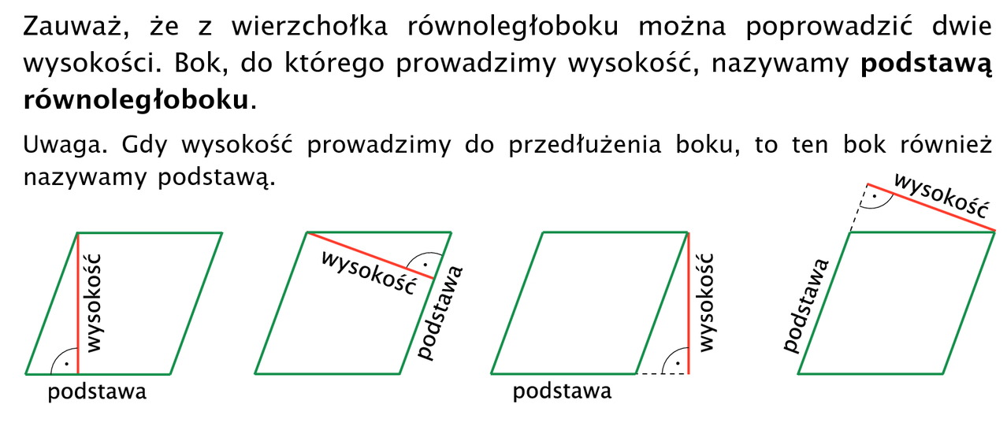
Notatka z lekcji:

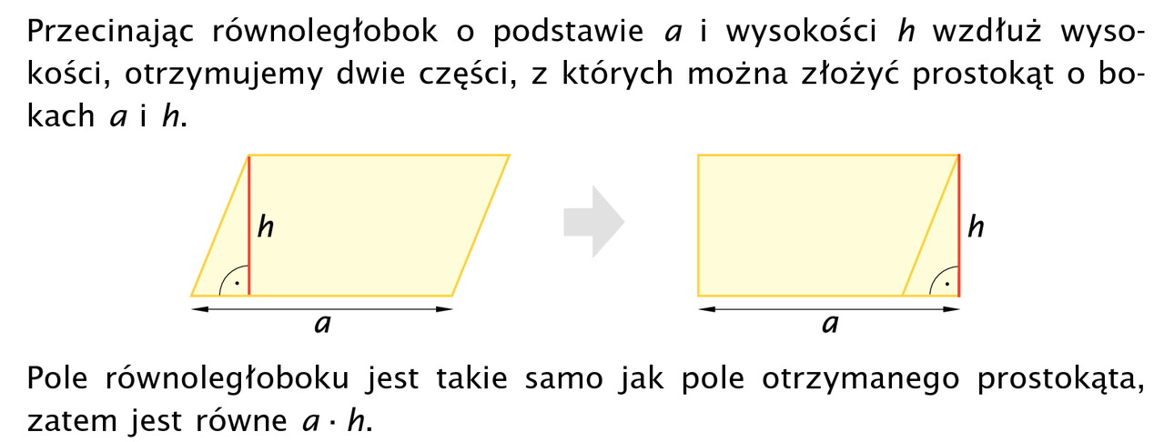

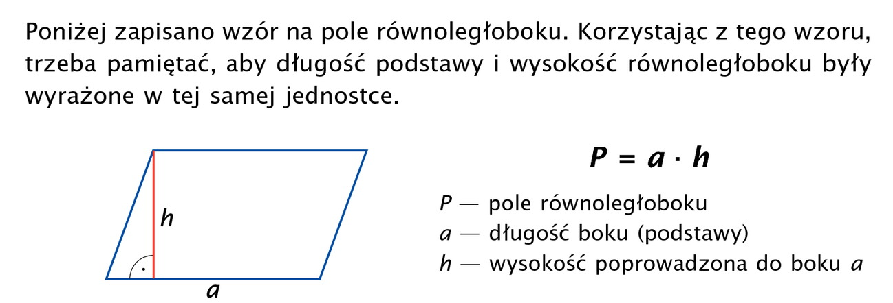

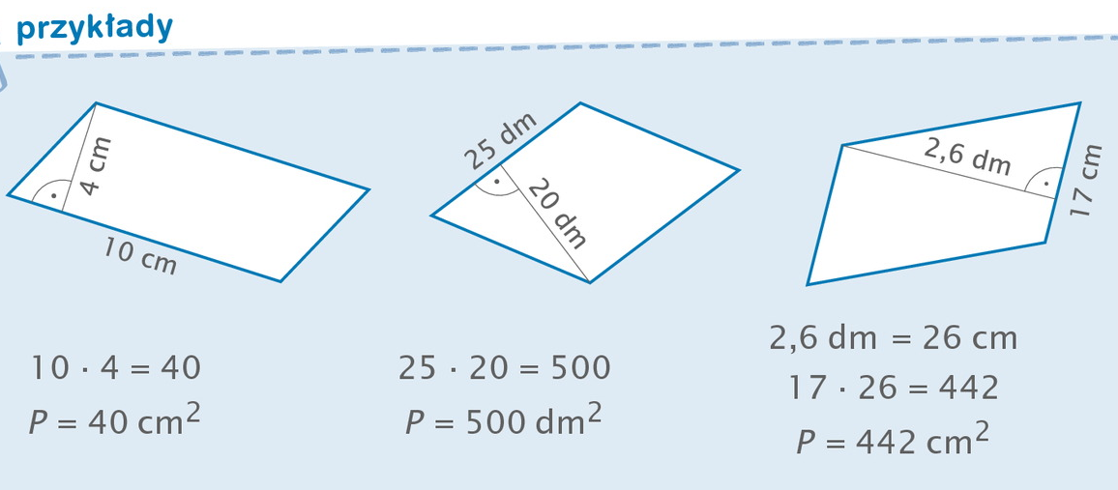

Proszę samodzielnie wykonać zad.1 str. 189 z podręcznika i z ćwiczeń 1,2 str. 104

